Избор на уплътнение около валовете на помпите

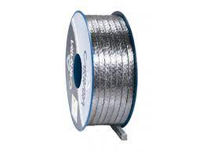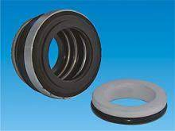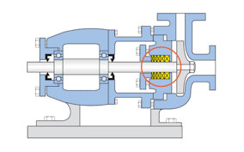
В практиката се използват основно 2 вида уплътнения:
- Салникови уплътнения с 5 пръстена от набивки;
- Челни уплътнения.
Целта е уплътненията да имат малко триене /да няма механични загуби и нагряване на възела/; да издържат на абразивни материали; на високи/ниски температури; агресивна среда; високи налягания и висока периферна скорост на вала.

Сравнение между салниковите и челните уплътнения

Критерии | Салниково уплътнение | Челно уплътнение
Цена | 1 | 10
Надеждност | Течът постепенно се увеличава и може да се предприемат коригиращи действия. | Внезапен отказ.
Монтаж | Лек и прост монтаж. Не се изисква специална квалификация. | Прецизна и точна центровка. Необходим е квалифициран персонал.
Текуща поддръжка | Редовна проверка и притягане. | Не се изисква специална поддръжка.
Резервни части | Евтини и лесни за съхранение набивки. Може да се използват и за уплътнение на арматура. | Специални резервни части. Липсва унификация между различните производители.
Износване на вала | Помпата може да работи дори и при значително износване на вала. | Не се допуска.
Оперативни разходи | По-високи загуби от триене и от течове. | Ниски оперативни разходи.

Предимства на механичните уплътнения са, че липсва текуща поддръжка, няма течове на флуида, по-малки са загубите от триене.
За малки П с диаметър на вала до 25 мм цената на механичното уплътнение е близка до цената на салниковото уплътнение.
За големи П с диаметър на вала над 100 мм цената на механичното уплътнение е много по-висока от цената на салниковото уплътнение.
За да работи надеждно челното уплътнение П трябва да е качествена без дебаланс и вибрации, да работи в оптимални условия без кавитация; лагерите трябва да са в добро състояние.
Необходимо е да разполагаме с резервна П, за да имаме вариант за решаване на проблема с внезапния отказ на челното уплътнение.
Периодичната поддръжка на челното уплътнение е свързана с подмяна на “О” пръстените и триещите се повърхности и обикновено възлиза на 50 % от цената на новото челно уплътнение.
Набивките позволяват работа на П при условия, които не са идеални – биене, износване на вала; износване на лагерите, кавитация, огъване на вала и др.
При челните уплътнения всичко трябва да е перфектно в противен случай те поемат част от товара на лагерите и бързо се разрушават.
Изборът на тип уплътнение се основава на:
- Първоначални разходи;
- Текущи разходи за поддръжка;
- Разходи за ремонт;
- Надеждност;
- Време за монтаж;
- Експлоатационен срок на годност;
- Екологични и здравословни фактори;
- Разходи от загуби на флуида и др.

Изводи:
За ВиК при средни и големи П най-изгодно е да използваме салниковите уплътнения с по-качествени и дълготрайни набивки.
Това се дължи на факта, че П не са прецизно изработени и не работят в оптимални условия. Персоналът няма опит с монтажа на челни уплътнения, разходите за текуща поддръжка не са високи, а възможността за бързо възстановяване на П не е за пренебрегване.
Челните уплътнения са изгодни за малки П или П за фекални води доставени от водещи производители като Грюндфос, Фликт, КSB, Вило и др.
Подобни приложения имаме на П Фликт за фекални води на ПС Ялта; помпи Грюндфос за повишаване на налягането на ПС І-ви подем; П за дизел агрегата на ПС Дунарит; П Вило – хидрофор на ПС ІІ-ри подем и др.

